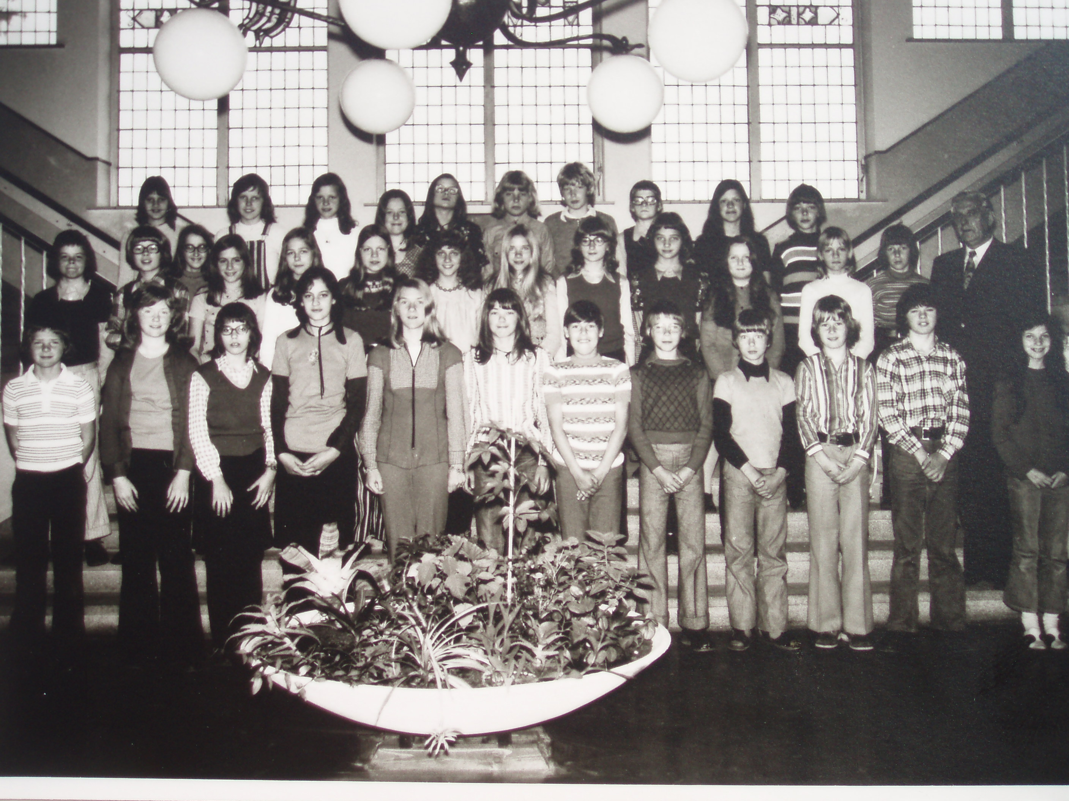..

Vlnr 1e rij: Peter vd Boom, Ellen Spikmans, Jeanet vd Mortel, Marga Pechtold, Gabrielle Thissen, Fanny Rutten, Sjakie v Driel, Roel Rosmalen, Mark de Groot,
Rob v Daal, Jos Lamers en Mieke Wevers.

Vlnr 2e rij: Erik Veekens, Frans Dimmers, Annemarie vd Linden, Carla Jansen, Anita Eijkmans, Marieta vd Loo, Marion Gerrits, Angelie van Hoof, Helma Hendriks, Jacqueline Lamers,
Petra Boumans, Bernadette Beumelaer, Tonnie v Bommel, Meester Thissen.

Vlnr 3e rij: Ingrid Pechtold, Sonja Schoenmakers, Sjan Wijnen, Gertie Hendriks vd Weem, Karin Venhovens, Pierre Bogels, Renee Bindels, Twan Dohmen,
Carla v Gelderen, Johan Jansen.

Noot: De foto en de meeste namen zijn van Renee Bindels. Ellen van Essen-Spikmans wist de ontbrekende (vetgedrukte) namen aan te vullen.

